Solution Smart Factory
Cogitel
Analyse Fonctionnelle Détaillée

Fiche non-conformité

Classification : | Confidentiel - Distribution Limitée aux équipes projets
Référence : | AFD/D01
Auteur(s) : | Moatez Derbala
Destinataires : | Firas Chaker  Ahmed Ellouze  Mariem Hachicha  Dhaker Krichene
Copies à : | Mahdi Besbes  Siwar Abbes

Tableau des Modifications

Version | Date | Modifications | Auteur(s) | Vérificateur(s) | Approbateur
V0.9 | 05/12/2025 | Version initiale | Moatez D. | Mahdi B. | N/A
V1.0 | 16/01/2026 | Version finale | Siwar A. | Moataz D. | N/A

Table des matières
1. Objet 3
2. Rappel Exigences Clients 4
3. Indentification des Gaps 4
3.1. Analyse Détaillée Gap : G01 : 5
3.1.1. Existant 5
3.1.2. Modifications 5
3.1.3. Règles de Gestion 10
3.1.4. Scénarii de Test 11
3.2. Analyse Détaillée Gap : G02 : 11
3.2.1. Existant 11
3.2.2. Modifications 11
3.2.3. Règles de Gestion 18
3.2.4. Scénarii de Test 18
3.3. Analyse Détaillée Gap : G03 : 19
3.3.1. Existant 19
3.3.2. Modifications 19
3.3.3. Règles de Gestion 20
3.3.4. Scénarii de Test 20
3.4. Analyse Détaillée Gap : G04 : 21
3.4.1. Existant 21
3.4.2. Modifications 21
3.4.3. Règles de Gestion 22
3.4.4. Scénarii de Test 23
3.5. Analyse Détaillée Gap : G05 : 23
3.5.1. Existant 23
3.5.2. Modifications 23
3.5.3. Règles de Gestion 24
3.5.4. Scénarii de Test 24
3.6. Analyse Détaillée Gap : G06 : 24
3.6.1. Existant 25
3.6.2. Modifications 25
3.6.3. Règles de Gestion 25
3.6.4. Scénarii de Test 25
4. Textes et Libellés 25

Objet
Le présent document établit une analyse fonctionnelle détaillée des adaptations/extensions citées du progiciel MOMsoft Smart Factory.
Ce document constitue l’élément d’entrée unique pour la réalisation technique des adaptations/extensions indiquées.
Une fois validée par le client, le présent document remplace tous les autres éléments portant sur le même objet et liant MOMsoft au client.

Rappel Exigences Clients
Le présent document établit une analyse fonctionnelle de manière détaillée les exigences suivantes. La liste détaillée et mise à jour des exigences du projet sont définies dans le journal des exigences du projet.
ID | Exigence | Description
D01-E007 | Déclaration et traitement des non-conformités détectées en interne et en externe. | Adapter la fiche de non-conformité afin d’assurer le traitement des non-conformités détectées en interne et en externe
D01-E011 | Suivi des délais de traitement des fiches non-conformité | Ajouter le suivi du délai de traitement des non-conformités par phase.

Indentification des Gaps
La liste suivante définit les écarts/adaptations/suppression par rapport aux fonctionnalités existantes
ID | Type | Description
D01.G001 | Nouveauté | Adapter l’onglet « Problème » afin de permettre la constatation des réclamations internes et externes
D01.G002 | Nouveauté | Adapter l’onglet « Actions immédiates » afin d’assurer le traitement des quantités non conformes
D01.G003 | Nouveauté | Adapter l’onglet « Causes » afin d’assurer l’identification des causes racines de chaque non-conformité identifiée
D01.G004 | Nouveauté | Adapter l’onglet « Actions définitives » afin d’assurer la gestion et le suivi des actions correctives.
D01.G005 | Nouveauté | Ajouter les colonnes « Délai de traitement » et « Commentaire » dans le tableau « Liste des non-conformités ».
D01.G006 | Nouveauté | Ajouter un paramètre Process de type Production intitulé « Gestion de production par bobine » afin de piloter l’activation de la gestion de production par bobine.

Analyse Détaillée Gap : G01 :

Existant
Ce gap touche l’onglet « Problème » au niveau de l’interface « Fiche non-conformité » sous Smart Factory / Qualité / Fiche non-conformité.

Modifications
Adapter l’onglet « Problème » afin de permettre la constatation des réclamations internes et externes, en y ajoutant les éléments suivants :
Dans une section « Type de réclamation » :
- Ajouter un bouton radio « Non-conformité interne / externe » permettant de sélectionner le type de non-conformité à traiter.
- Ajouter une distinction dans la génération de la référence de la fiche de non-conformité selon le type :
NCI pour les non-conformités internes et NCE pour les non-conformités externes.
Format de référence FNC interne : NCI-MMAA- #####.
Format de référence FNC externe : NCE-MMAA- #####.
Avec :
- AA : année courante
- MM : mois et jour de création
- ##### : incrément à 5 chiffres, commençant à 00001 et réinitialisé chaque année.
- Ajouter un champ « Réf réclamation externe » permettant de saisir la référence de la réclamation client. (Remplissage non obligatoire)
- Ajouter un champ « Date de création » permettant d'afficher automatiquement la date et l’heure de la création de la fiche NC. (Le champ est non modifiable)
- Ajouter un champ « Créateur » qui permet d’afficher automatiquement l’utilisateur courant qui a créé la fiche NC. Le champ est non modifiable)

Dans une section « Contexte de la réclamation » :

- Ajouter un champ « Client » contenant une liste déroulante avec une fonction de recherche par code ou par libellé client, qui permet de sélectionner le client concerné de la réclamation. Le client sélectionné s’affiche sous la forme “Code client – libellé client”.
- Ajouter un champ “Emetteur” contenant une liste déroulante multi sélection contenant les assistants techniques du client sélectionné. Ce champ sera rempli automatiquement lors de la sélection du client. (Dans le cas d’une réclamation externe)
- Ajouter un champ “Code Produit” contenant une liste déroulante avec une fonction de recherche par code produit ou par libellé. La liste affiche les produits ayant le statut “Actif”, correspondant au client sélectionné, sous la forme “Référence produit – Code produit”.
- Ajouter un champ « Désignation produit », qui sera renseigné automatiquement lors de la sélection du code produit. (Le champ est non modifiable)
- Ajouter un bouton radio “Produit actif / inactif” permet de commander l’affichage des produits inactifs au niveau de la liste “Code produit” lorsqu’il est activé. Par défaut, le bouton est coché sur “Produit actif”.
- Ajouter un champ « Réf Famille » indiquant la famille relative au produit sélectionné, qui sera renseigné automatiquement. (Le champ est non modifiable)
- Ajouter un champ « Étape » indiquant l’étape de fabrication à laquelle la non-conformité a été identifiée. (Dans le cas d’une réclamation interne)
- Ajouter un champ « OF » permettant de saisir l’OF concerné par la non-conformité. Un champ « OF » permettant de saisir l’OF concerné par la non-conformité. (Dans le cas d’une réclamation interne)
- Ajouter un champ « N°Lot » assurant l’insertion de la référence du lot qui fait l’objet de la non-conformité
- Ajouter un champ « Quantité » de type réel permettant de saisir la quantité non conforme réclamé par rapport le produit sélectionné.
- Ajouter un champ « Unité » contenant une liste des unités associé au produit permettant de choisir l’unité de la quantité non conforme.
- Ajouter un champ « Coefficient de conversion théorique », qui sera rempli automatiquement lors de la sélection du produit. (Le champ est non modifiable)
- Ajouter des boutons “+” et “-” permettant d’ajouter / supprimer plusieurs lots.

Dans la section « Constations » :
- Ajouter un nouveau type de non-conformité « Logistique ».
- Une option « Charger fichier » permettant de charger des documents de type Word, PDF, Excel, PPT, PNG. (Remplissage non obligatoire)
- Un champ « Atelier » permettant de sélectionner ou la non-conformité est détectée. (Dans le cas d’une réclamation interne)
- Un champ « Ligne » permettant de sélectionner ou la non-conformité est détectée. (Dans le cas d’une réclamation interne)
- Un champ « Poste » permettant de sélectionner ou la non-conformité est détecté. (Dans le cas d’une réclamation interne)
- Un champ « Machine »permettant de sélectionner ou la non-conformité est détectée. (Dans le cas d’une réclamation interne)
- Un champ « Opération » permettant de sélectionner l’opération au cours de laquelle la non-conformité est détectée. (Dans le cas d’une réclamation interne)
- Le champ « Qui », dans le cas d’une réclamation interne, il contient une liste des utilisateurs, avec une option de recherche par code ou par nom et prénom, permettant de sélectionner le détecteur de la non-conformité. Ce champ affiche les utilisateurs sélectionnés sous le format « Code : Nom Prénom ». Dans le cas d’une réclamation externe « Qui » sera renseigné automatiquement par la valeur « Client ». (Le champ est non modifiable)
- Le champ « Quand » permet de sélectionner la date de dépôt de la réclamation dans le cas externe et la date de détection de la non-conformité dans le cas interne.
- Le champ « Comment » permettant de choisir parmi une liste configurable comment la non-conformité a été détectée (lieu de détection / client) avec un champ “autre” permettant de saisir des lieu/ moyens de détection supplémentaires.
- Un champ « Catégorie incident » permettant de choisir parmi une liste configurable des catégories des défaut qualité.
- Un champ « Quoi (Défaut) » permettant de sélectionner le défaut généré filtré par catégorie incident.
- Un champ « Quantité NC totale » qui affiche la somme automatiquement des quantités saisies.
- Un champ « Observation » pour tracer toutes les notes en relation avec la non-conformité identifiée. (Remplissage non obligatoire)
- Ajouter un bouton radio « Produit potentiellement dangereux » permettant d’indiquer si le produit est dangereux.
- Adapter la section la section « Origine NC », en y ajoutant les éléments suivants :
- Un champ « Atelier » permettant de sélectionner l'atelier concerné par la non-conformité.
- Un champ « Ligne » permettant de sélectionner la ligne concernée par la non-conformité.
- Un champ « Poste » permettant de sélectionner le poste de travail concernée par la non-conformité.
- Un champ « Machine » permettant de sélectionner la machine concernée par la non-conformité.
- Un champ « Opération » permettant de sélectionner l’opération concernée par la non-conformité.
- Un champ « OF » permettant de saisir l’OF concerné par la non-conformité
- Un champ « Produit » contenant la liste référence du produit avec un filtre de recherche permettant de sélectionner le produit non conforme
- Un champ « Famille » affichant automatiquement la famille du produit sélectionné.
- Un champ de saisie « N° lot » permettant de saisir le N° de lot d’origine de la non-conformité.
- Un champ « Date » permettant de sélectionner la date de fabrication au cours de laquelle la non-conformité est générée.
- Un champ « Equipe » permettant de sélectionner l’équipe concerné par la non-conformité.
- Un champ « Shift » permettant de sélectionner le shift concerné par la non-conformité par la liste des shifts de la date et la ligne sélectionnées.
- Un champ « N° Bobine mère » permettant de saisir le N° de la bobine mère concernée par la non-conformité.
- Un champ « N° Bobine fille » permettant de saisir le N° de la bobine fille concernée par la non-conformité.
- Un champ « Conducteur » contenant une liste déroulante multi select avec option de recherche par matricule ou par Nom Prénom. Ce champ affiche les utilisateurs sélectionnés au format « Code : Nom Prénom ». Il est renseigné automatiquement en fonction de l’équipe, du shift et de la date sélectionnés.
- Un champ « Co-Conducteur » contenant une liste déroulante multi select avec option de recherche par matricule ou par Nom Prénom. Ce champ affiche les utilisateurs sélectionnés au format « Code : Nom Prénom ». Il est renseigné automatiquement en fonction de l’équipe, du shift et de la date sélectionnés. (Remplissage non obligatoire)
- Un champ « Technicien laboratoire » dans la section contenant une liste déroulante multi select avec option de recherche par matricule ou par Nom Prénom. Ce champ affiche les utilisateurs sélectionnés sous le format « Code : Nom Prénom ». (Remplissage non obligatoire)
- Un champ de type réel “Quantité” permettant de saisir la quantité NC en termes d’une première unité.
- Un champ « Unité 1 » contenant une liste déroulante des unités associés au produit permettant de choisir l’unité de la première quantité saisie.
- Un champ de type réel “Quantité 2” permettant de saisir la même quantité NC en termes d’une deuxième unité.
- Un champ « Unité 2 » contenant une liste déroulante des unités associés au produit pour choisir l’unité de la deuxième quantité saisie.

- Ajouter une section « Délai de traitement » pour mesurer le temps de constatation de la non-conformité avec un compteur au format HH:MM:SS, un bouton « Début / Fin » pour lancer et arrêter le calcul du temps et un bouton « Pause / Reprise » pour le suspendre et le reprendre si nécessaire ainsi qu’un champ « Commentaire » optionnel pour ajouter des remarques liées au délai de traitement de cette phase.

L’onglet « Problème » doit s’afficher en fonction du type de non-conformité sélectionné (Interne ou Externe).
- Pour une non-conformité externe, l’onglet « Problème » s’affiche comme suit :

- Pour une non-conformité interne, l’onglet « Problème » s’affiche comme suit :

Règles de Gestion
ID | Type | Description
D01.G001.R01 | Nouveauté | Le formulaire de l’onglet “Problème” doit être conditionné par le type de non-conformité (interne ou externe).
D01.G001.R02 | Nouveauté | Le formulaire peut être enregistré dès que les champs obligatoires sont renseignés.
D01.G001.R03 | Nouveauté | Pour une non-conformité interne, la quantité est considérée comme suspecte jusqu’à sa validation dans l’onglet « Actions immédiates », où elle est ensuite déduite de la quantité produite.
D01.G001.R04 | Nouveauté | Pour une non-conformité interne détectée après l’exécution de l’opération (c’est-à-dire après l’apport de valeur ajoutée), la non-conformité est prise en compte pour le poste de détection ainsi que pour les postes en aval.
D01.G001.R05 | Nouveauté | Pour une non-conformité externe, la quantité est considérée comme non conforme dès l’enregistrement de l’onglet « Problème ».
D01.G001.R06 | Nouveauté | Les références produites et les N° lot saisie au début dans la section “Contexte” sont automatiquement inclus dans la table Origine NC. Dans le cas d’une non-conformité interne, l’atelier, la ligne, le poste et la machine seront de même inclut dans la table origine NC.
D01.G001.R07 | Nouveauté | Le choix de l’unité est fait une seule fois pour assurer la cohérence des données
D01.G001.R08 | Nouveauté | L’affichage du champ « Réf Famille » dans la section « Contexte de la réclamation » de l’onglet « Problème » dépend de l’état du paramètre système « Gestion des familles, sous‑familles et catégories ».
D01.G001.R09 | Nouveauté | L’affichage du champ « N° lot » dans l’onglet « Problème » dépend de l’état du paramètre système « Gestion des lots ».

Scénarii de Test
ID | Type | Description
D01.G001.T01 | Nouveauté | Vérifier que le formulaire peut être enregistré dès que les champs obligatoires sont renseignés.
D01.G001.T02 | Nouveauté | Vérifier que le contenu du formulaire de l’onglet “Problème” doit être conditionné par le type de non-conformité (interne ou externe).

Analyse Détaillée Gap : G02 :

Existant
Ce gap touche l’onglet « Actions immédiates » au niveau de l’interface « Fiche non-conformité » sous Smart Factory / Qualité / Fiche non-conformité.

Modifications
Adapter l’onglet « Actions immédiates » afin d’assurer l’investigation ainsi que les processus de qualification et de libération des quantités non conformes traitées, en y ajoutant les éléments suivants :
- Ajouter une section « Investigation complémentaire » (Remplissage non obligatoire) afin d’assurer la traçabilité de toutes les actions d’investigation supplémentaires identifiées pour traiter la non-conformité détectée. Cette section doit contenir les éléments suivants :
- Un champ « Action d’investigation » pour saisir l’action d’investigation prévue.
- Un champ « Date prévue » pour définir la date prévue de réalisation de l’action.
- Un champ « Date réalisation » pour sélectionner la date d’achèvement de l'action.
- Un champ « Décideur » des utilisateurs permettant de tracer qui a pris la décision de correction par action.
- Un champ « Responsable » contenant une liste déroulante multi-sélection avec option de recherche.
- Un champ « Commentaire » pour tracer toute note en relation avec l’action d’investigation.
- Un champ « Superviseur » contenant une liste déroulante multi-sélection avec option de recherche.
- Un champ « Date de validation » affichant automatiquement la date de validation de l’action par le superviseur
- Un champ « Avancement » contenant une liste d’état d’avancement de l’action (Non commencé, En-cours, Clôturée).
- Un champ « Statut » affichant l’état de l’action (validée / non validée).
- Un champ « Résultat d’investigation » pour indiquer le résultat de chaque action d’investigation réalisée.
- Une option « Rapport d’investigation » permettant de charger des documents de type Word, PDF, Excel, PPT, PNG
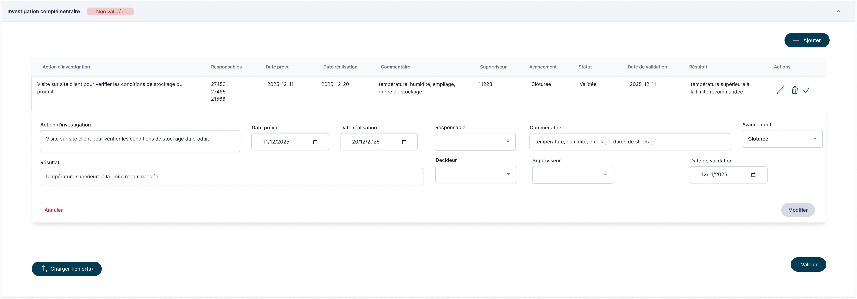
- Ajouter une section « Quantité NC confirmée » contenant les champs suivants :
  - « Quantité NC confirmée » qui affiche par défaut la quantité non conforme totale suspect et permet de diminuer cette quantité qui sera compté comme not ok et soustraite de la quantité produite.
  - Un champ « Validateur » qui permet de choisir l’utilisateurs responsable de valider cette quantité.
  - Un bouton « Avec retour » qui permet de préciser si la quantité NC est retournée de la part du client.
  - Si « Avec retour » est coché, afficher les champs suivants « Quantité retournée » (pour saisir la quantité réellement retournée par le client), « Quantité réceptionnée » (pour saisir la quantité réceptionnée au magasin), « Visa magasinier » (pour sélectionner le magasinier responsable de la réception) et Une case à cocher pour la validation par le magasinier sélectionné, accompagnée d’un champ « Date de validation magasinier ».

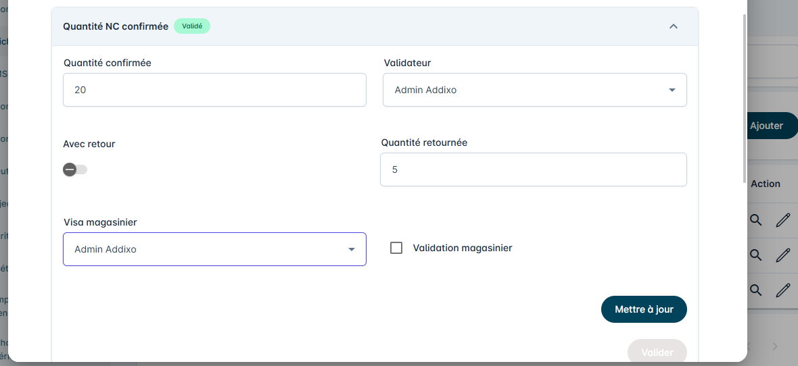
- Adapter la section « Correction » en y ajoutant les éléments suivants :
- Un bouton radio « Possibilité de correction » permettant de sélectionner la réponse « OUI » / « NON ».
- Un champ « Décideur » des utilisateurs permettant de tracer qui a pris la décision de correction par action
- Un champ « Action de correction » permettant de saisir l’action de traitement identifiée.
- Un champ « N° Lot » permettant de saisir le N° lot de la quantité à corriger
- Un champ « Quantité à corriger » pour saisir la quantité à traiter par l’action de correction identifiée (ne doit pas dépasser la quantité totale non conforme).
- Un champ « Unité » pour mentionner l’unité de la quantité à corriger.
- Un champ « Commentaire » permettant de saisir toutes les notes en relation avec l’action de correction mise en place. (Remplissage non obligatoire)
- Un champ « Responsable » contenant une liste déroulante multi-sélection avec option de recherche.
- Un champ « Superviseur » contenant une liste déroulante multi-sélection avec option de recherche.
- Un champ « Date prévue » pour définir la date prévue de réalisation de l’action.
- Un champ « Date réalisation » pour définir la date de réalisation de l’action.
- Un champ « Avancement » contenant une liste d’état d’avancement de l’action (Non commencé, En-cours, Clôturée).
- Un champ « Statut » affichant l’état de l’action (validée / non validée).
- Un champ « Date de validation » affichant automatiquement la date de validation de l’action.
- Un champ « OF de traitement » permettant d’insérer la référence de l’OF correspondant s’il existe.
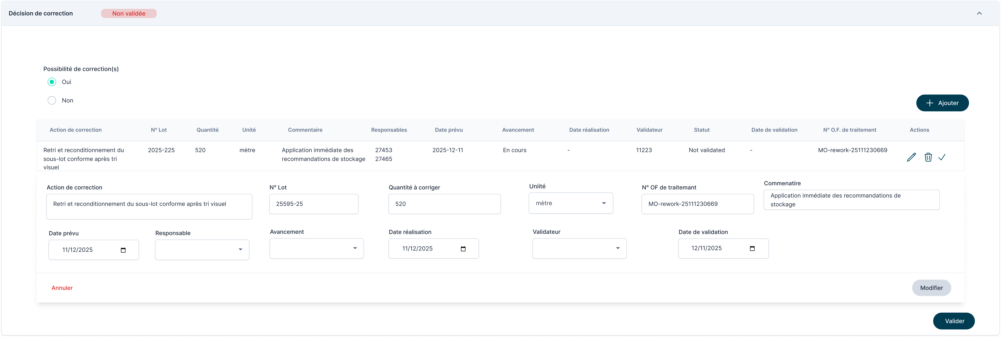

La section « Correction » doit s’afficher en fonction du type de réponse « Possibilité de correction » (OUI ou NON).
Si le choix est “Non” il n’est plus possible d’ajouter des actions :
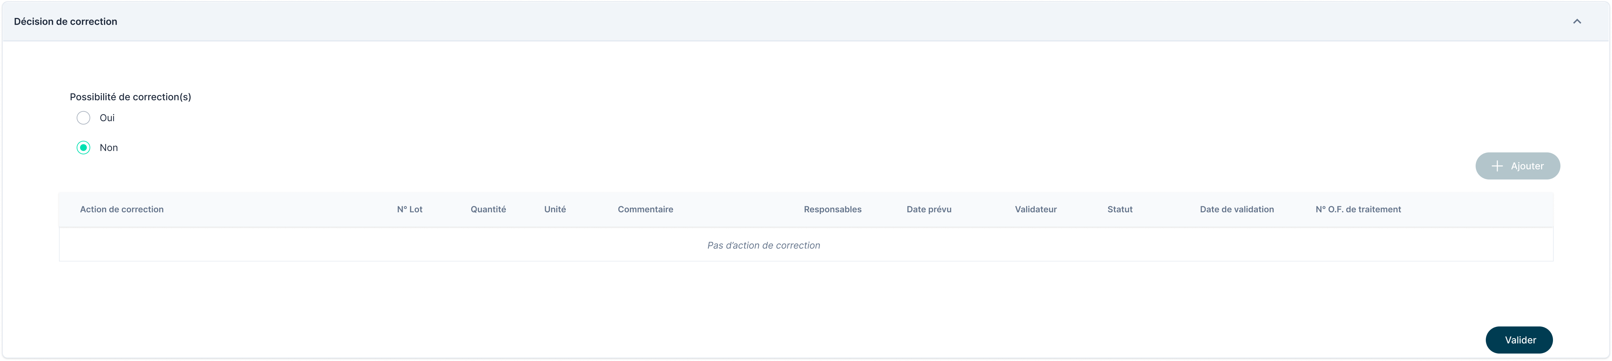

- Adapter la section « Décision de libération » en y ajoutant les éléments suivants :
- Un champ « Décision » contenant une liste déroulante :
- Pour les non-conformités internes entraînant des actions de correction : Accepter, Accepter avec dérogation, Rejeter.
- Pour les non-conformités externes ne nécessitant pas d’action de correction : Rejeter, Geste commercial, Accepter avec dérogation.
- Un champ « N° Lot » permettant de saisir le N° lot de la quantité à libérer.
- Un champ « Quantité » pour identifier la quantité correspondante à chaque décision.
- Un champ « Unité » pour mentionner l’unité de la quantité à corriger.
- Un champ « Commentaire » permettant de saisir toutes les notes en relation avec la décision prise. (Remplissage non obligatoire)
- Un champ « Décideur » contenant une liste déroulante multi-sélection avec option de recherche.
- Un champ « Validateur » contenant une liste déroulante multi-sélection avec option de recherche.
- Un champ « Statut » affichant l’état de l’action (validée / non validée)
- Un champ « Date de validation » affichant automatiquement la date de validation de l’action
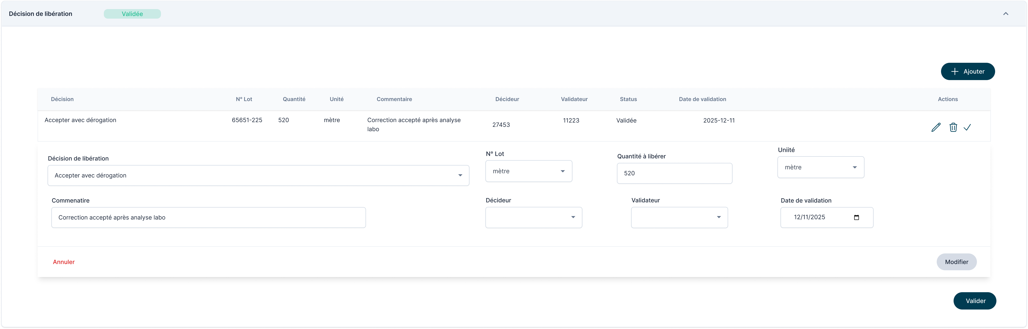
- Adapter la section « Décision de traitement du produit non conforme ou dangereux », (Remplissage non obligatoire), en y ajoutant les éléments suivants :
- Un champ « Décision » contenant une liste déroulante avec les options : Accepter avec dérogation, Rebuter, À recycler, À détruire.
- Un champ « N° Lot » permettant de saisir le N° lot de la quantité à traiter.
- Un champ « Quantité » pour identifier la quantité correspondante à chaque décision.
- Un champ « Unité » pour mentionner l’unité de la quantité à corriger.
- Un champ « Commentaire » permettant de saisir toutes les notes en relation avec la décision prise. (Remplissage non obligatoire)
- Un champ « Décideur » contenant une liste des utilisateurs avec option de recherche.
- Un champ « Validateur » contenant une liste déroulante multi-sélection avec option de recherche.
- Un champ « Statut » affichant l’état de l’action (validée / non validée).
- Un champ « Date de validation » affichant automatiquement la date de validation de l’action
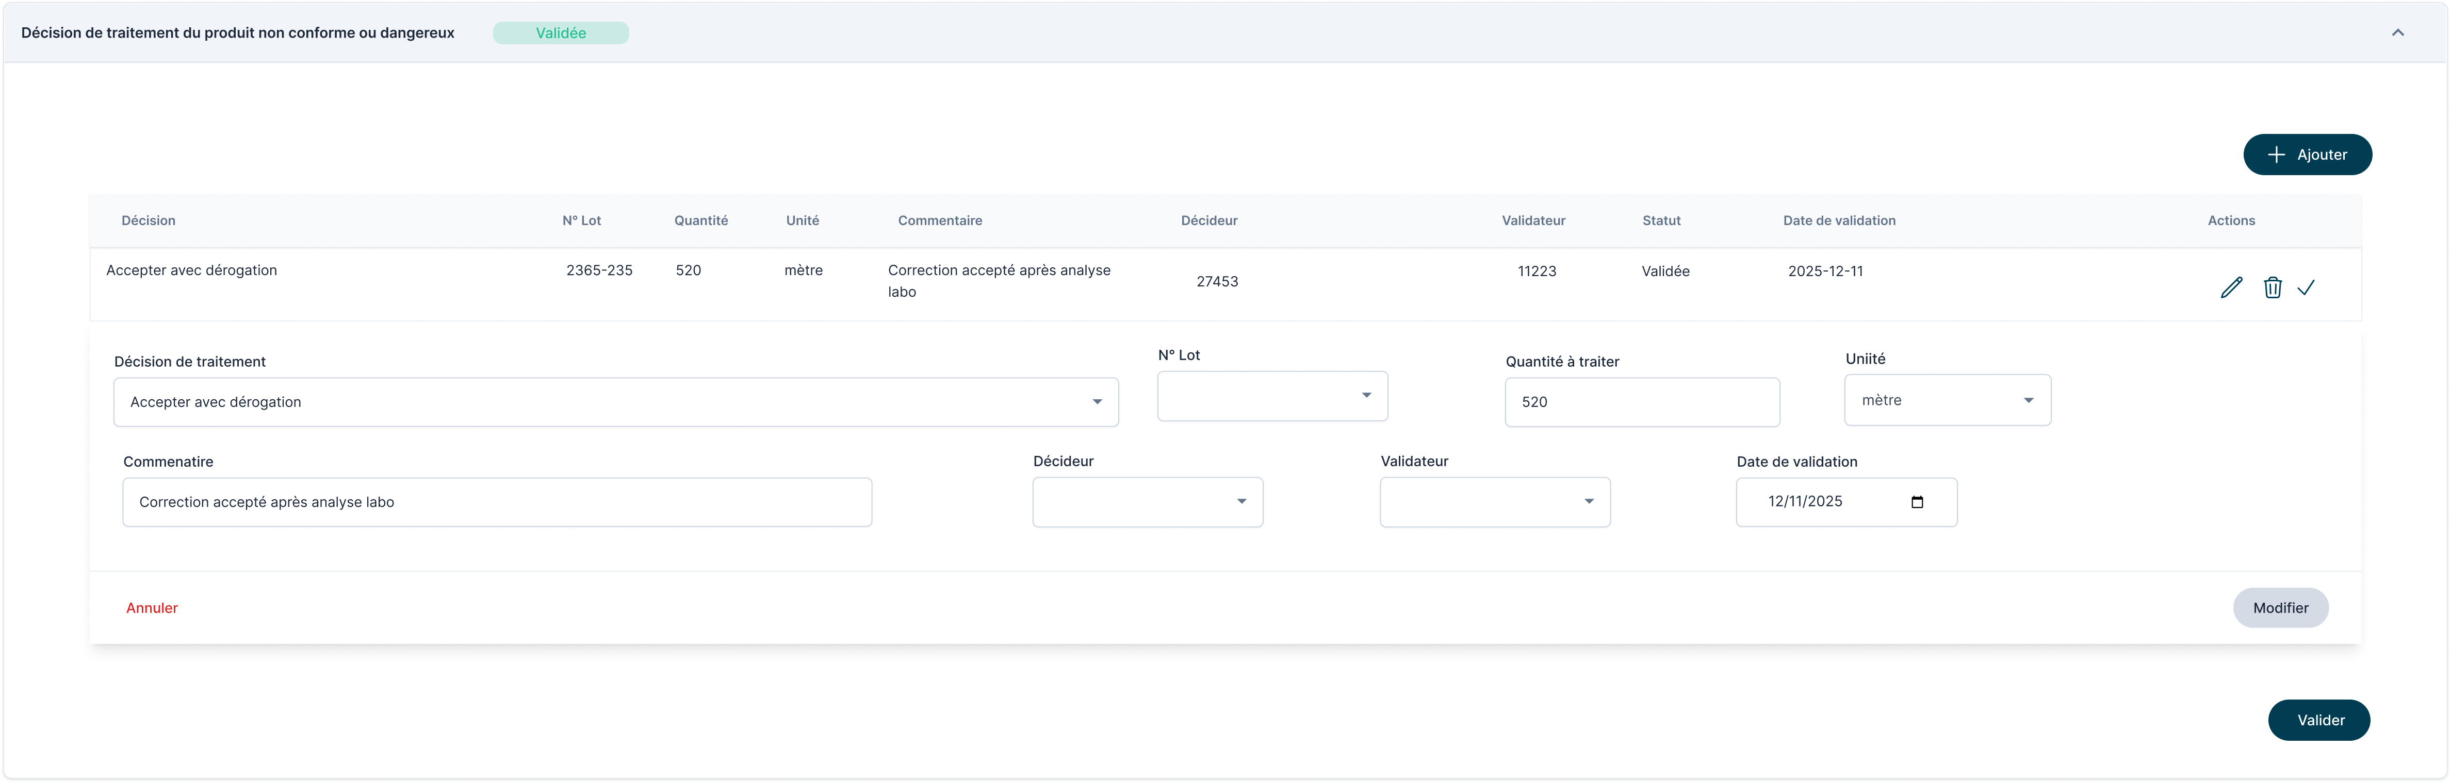
- Ajouter la section « Résultat » contenant les éléments suivants :
- Un champ « Quantité Non-conforme globale » (somme des quantités origines)
- Un champ « Quantité Non-conforme confirmée » (Qté NC globale - Qté totale accepté)
- Un champ « Quantité Non-conforme à traité » somme de quantité avec possibilité de correction.
- Un champ « Quantité Non-conforme à traité » somme de quantité libéré accepté ou accepté avec dérogation venant du lot choisi dans la partie « Correction ».
- Un champ « Quantité Totale Accepter » (somme des quantités dont la décision de libération est accepté / accepté avec dérogation / geste commerciale)
- Un champ « Quantité Totale Rejeter » (somme des quantités dont la décision est rejetée / rebuté / détruite)
- Un bouton « Afficher détails » qui affiche une table où il est possible de décortiquer les quantité non conforme finale par conducteur
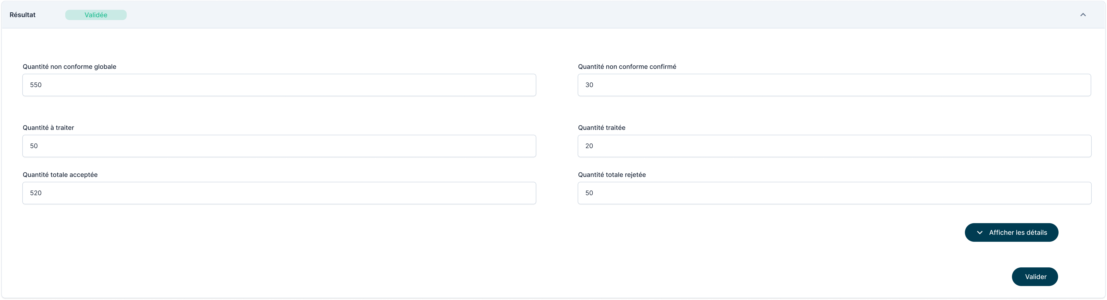La section détail s’affiche comme suit :
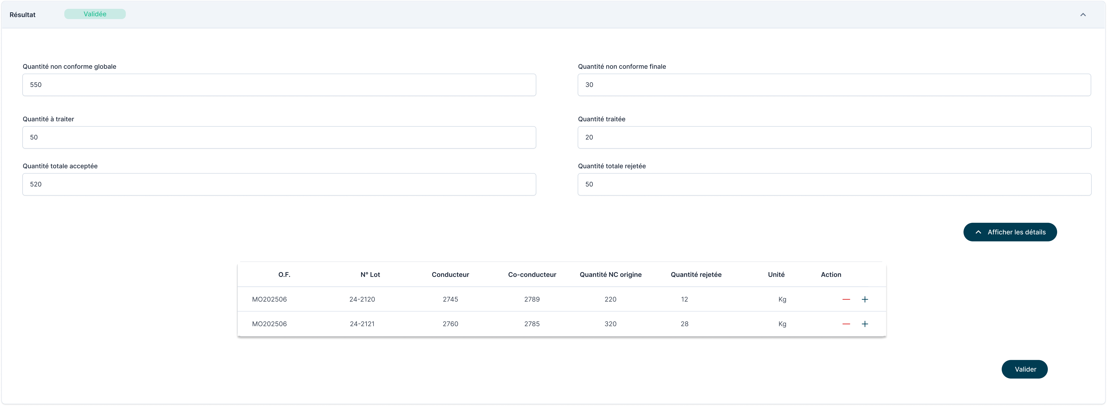
- Ajouter une section « Délai de traitement » pour mesurer le temps d’identification des actions immédiates avec un compteur au format HH:MM:SS, un bouton « Début / Fin » pour lancer et arrêter le calcul du temps et un bouton « Pause / Reprise » pour le suspendre et le reprendre si nécessaire ainsi qu’un champ « Commentaire » optionnel pour ajouter des remarques liées au délai de traitement de cette phase.

En totale, l’onglet « Actions immédiates » sera affiché comme suit :

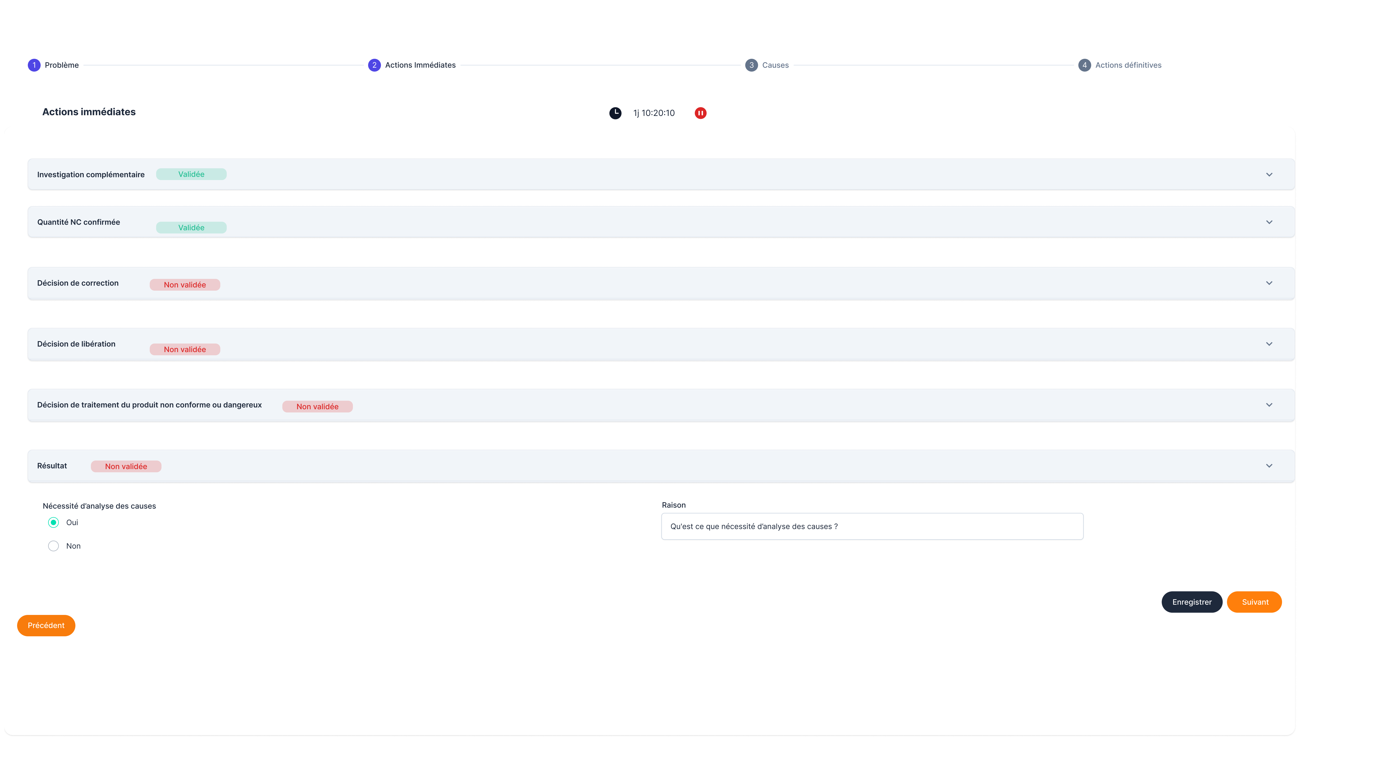

Règles de Gestion
ID | Type | Description
D01.G002.R01 | Nouveauté | Le champ « OF de traitement » n'est pas obligatoire.
D01.G002.R02 | Nouveauté | Le bouton radio « Possibilité de correction » est, par défaut, positionné sur “Non”.
D01.G002.R03 | Nouveauté | Le formulaire peut être enregistré dès que les champs obligatoires sont renseignés.
D01.G002.R04 | Nouveauté | Dans le cas d’une non-conformité externe sans retour ( toggle désactivé) la possibilité de correction est toujours “NON”
D01.G002.R05 | Nouveauté | Ajouter un bouton “Valider” pour chaque section des actions immédiates et enregistrer l’utilisateur qui a effectué la Validation
D01.G002.R06 | Nouveauté | L’affichage du champ « N° lot » dans l’onglet « Actions immédiates » dépend de l’état du paramètre système « Gestion des lots ».

Scénarii de Test
ID | Type | Description
D01.G002.T01 | Nouveauté | Vérifier que le formulaire peut être enregistré dès que les champs obligatoires sont renseignés.
D01.G002.T02 | Nouveauté | Vérifier que le contenu du formulaire de l’onglet “Problème” doit être conditionné par le type de non-conformité (interne ou externe).
D01.G002.T03 | Nouveauté | S’assurer de la fiabilité des résultats affichés dans la section « Résultats ».

Analyse Détaillée Gap : G03 :

Existant
Ce gap touche l’onglet « Causes » au niveau de l’interface « Fiche non-conformité » sous Smart Factory / Qualité / Fiche non-conformité.

Modifications
Adapter l’onglet « Causes » afin de permettre l’dentification des causes racines propre à chaque non-conformité, en y ajoutant les éléments suivants :
- Ajouter une option permettant d’ajouter une section « Causes », avec la possibilité de saisir un commentaire pour chaque M sélectionnée.
- Ajout d’un message permanent indiquant l’existence d’un plan d’action en cours relatif au produit ou à la famille. Un plan d’action relatif au produit ou à la famille est déjà en cours.
- Ajouter une section « Délai de traitement » pour mesurer le temps d’identification des causes avec un compteur au format HH:MM:SS, un bouton « Début / Fin » pour lancer et arrêter le calcul du temps et un bouton « Pause / Reprise » pour le suspendre et le reprendre si nécessaire ainsi qu’un champ « Commentaire » optionnel pour ajouter des remarques liées au délai de traitement de cette phase.

L’onglet « Causes » sera affiché comme suit :

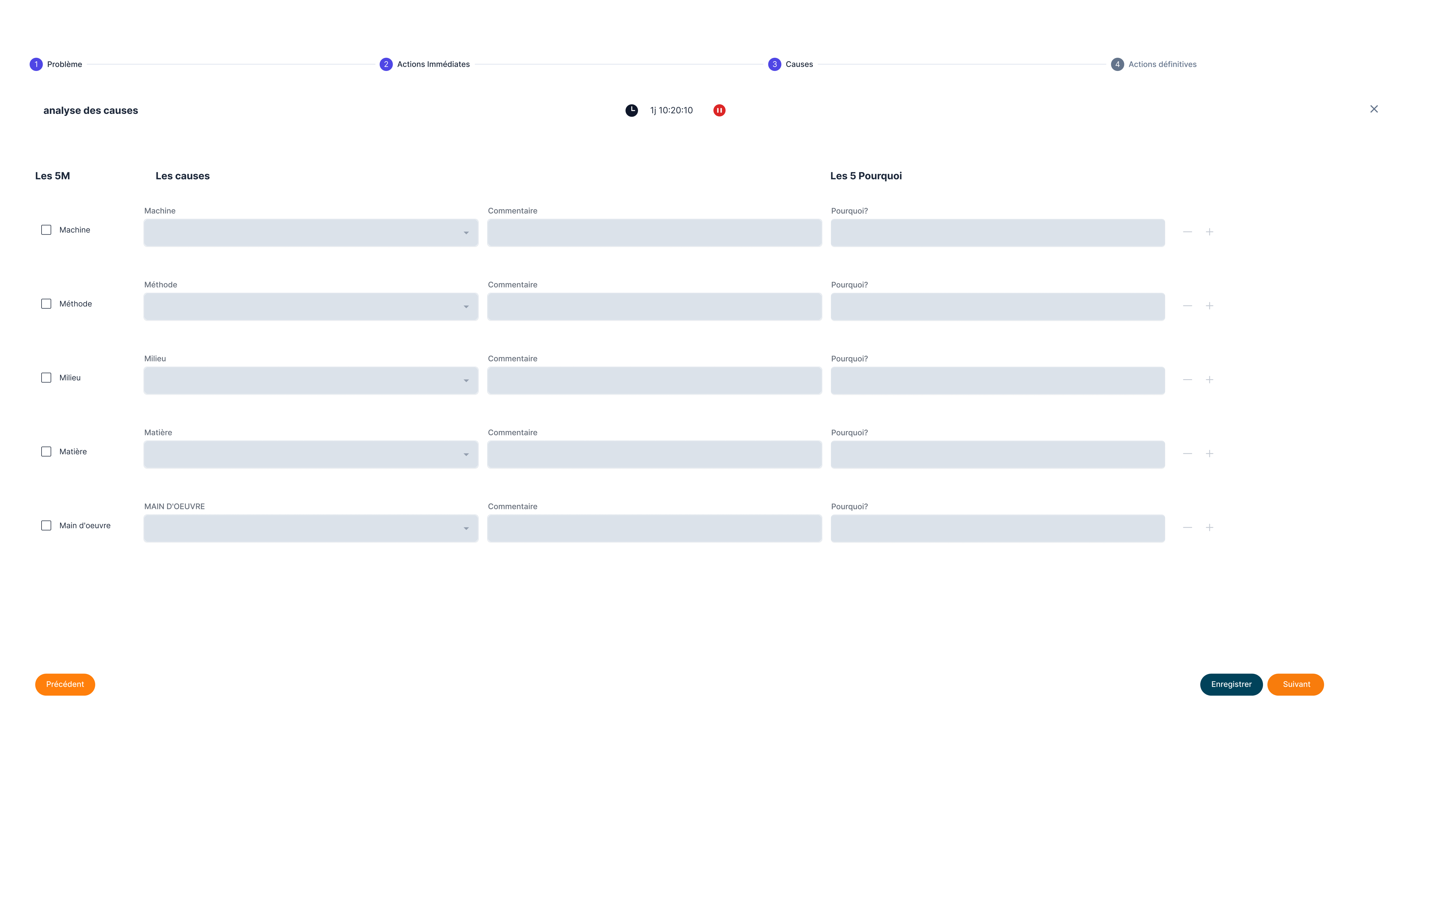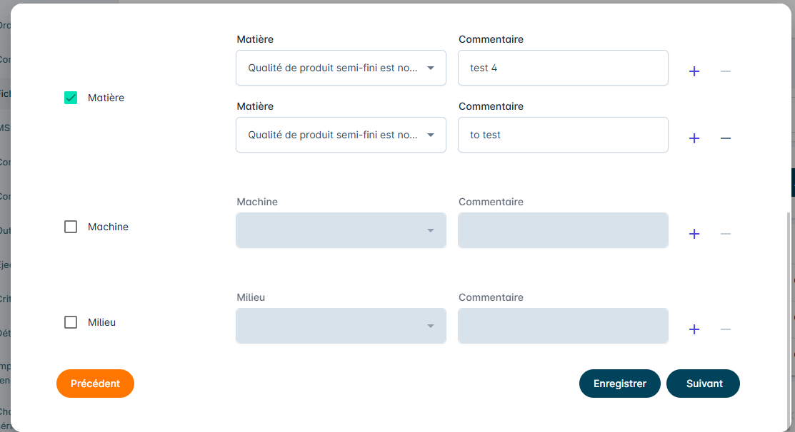

Règles de Gestion
ID | Type | Description
D01.G003.R01 | Nouveauté | Tous les champs restent grisés jusqu’à la sélection de “M”
D01.G003.R02 | Nouveauté | Lors la sélection d’une “M” les champs sont accessible et les boutons + et – sert à ajouter / supprimer plusieurs causes par “M”

Scénarii de Test
ID | Type | Description
D01.G003.T01 | Nouveauté | Vérifier la possibilité d’ajouter plusieurs causes pour une seule M.
D01.G003.T02 | Nouveauté | Vérifier la possibilité de supprimer une cause ajoutée.

Analyse Détaillée Gap : G04 :

Existant
Ce gap touche l’onglet « Actions définitives » au niveau de l’interface « Fiche non-conformité » sous Smart Factory / Qualité / Fiche non-conformité.

Modifications
Adapter l’onglet « Actions définitives » afin de permettre la mise en place des actions pour faire face à la non-conformité manifestant.
- Ajouter un champ « Cause » contenant une liste déroulante multi-sélection affichant l’ensemble des causes mentionnées dans l’onglet « Causes ».
- Un champ « Responsable action » contenant une liste déroulante multi-sélection avec option de recherche.
- Un champ « Superviseur » contenant une liste déroulante multi-sélection avec option de recherche.
- Un champ « Validateur » contenant une liste déroulante multi-sélection avec option de recherche.
- Ajout d’un message permanent indiquant l’existence d’un plan d’action en cours relatif au produit ou à la famille. Un plan d’action relatif au produit ou à la famille est déjà en cours.
- Ajout d’un bouton d’accès au plan d’action du produit ou de la famille correspondante (Kanban board).
- Ajouter une section « Délai de traitement » pour mesurer le temps d’identification des actions définitives avec un compteur au format HH:MM:SS, un bouton « Début / Fin » pour lancer et arrêter le calcul du temps et un bouton « Pause / Reprise » pour le suspendre et le reprendre si nécessaire ainsi qu’un champ « Commentaire » optionnel pour ajouter des remarques liées au délai de traitement de cette phase.

L’onglet « Actions définitives » sera affiché comme suit :

Pour ajouter une nouvelle action définitive, il faut appuyer sur le bouton « Ajouter », ce qui affiche le modal d’ajout comme suit :

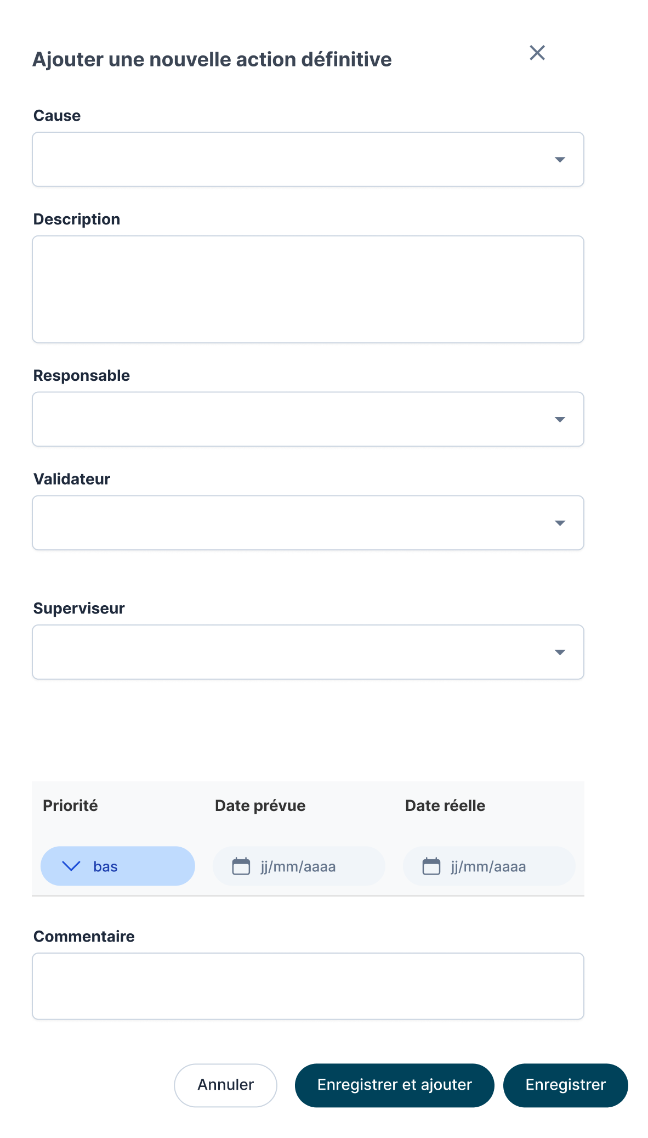

Règles de Gestion
ID | Type | Description
D01.G004.R01 | Nouveauté | Il est possible d’ajouter plusieurs actions pour une même cause
D01.G004.R02 | Nouveauté | Il est possible d’affecter plusieurs causes pour une même action

Scénarii de Test
ID | Type | Description
D01.G004.T01 | Nouveauté | Vérifier la possibilité d’ajouter plusieurs actions définitives pour une seule cause.
D01.G004.T02 | Nouveauté | Vérifier la possibilité d’ajouter plusieurs Actions pour plusieurs causes.

Analyse Détaillée Gap : G05 :

Existant
Ce gap concerne l’interface « Fiche non-conformité » sous Smart Factory / Qualité / Fiche non-conformité.

Modifications
Adapter le tableau « Liste des fiches » regroupant l’ensemble des non-conformité en y ajoutant deux éléments :
- Ajouter une colonne « Durée » pour indiquer le temps écoulé de traitement de l’étape actuelle de la non-conformité et affiche la somme des durées une fois la fiche est clôturée.
- Ajouter une colonne « Commentaire » pour afficher les remarques déposées concernant la suspension du traitement de la non-conformité.
- Ajouter un bouton « suspendre/reprendre » pour contrôler le compteur
- Afficher ce modal lors de la suspension du compteur :
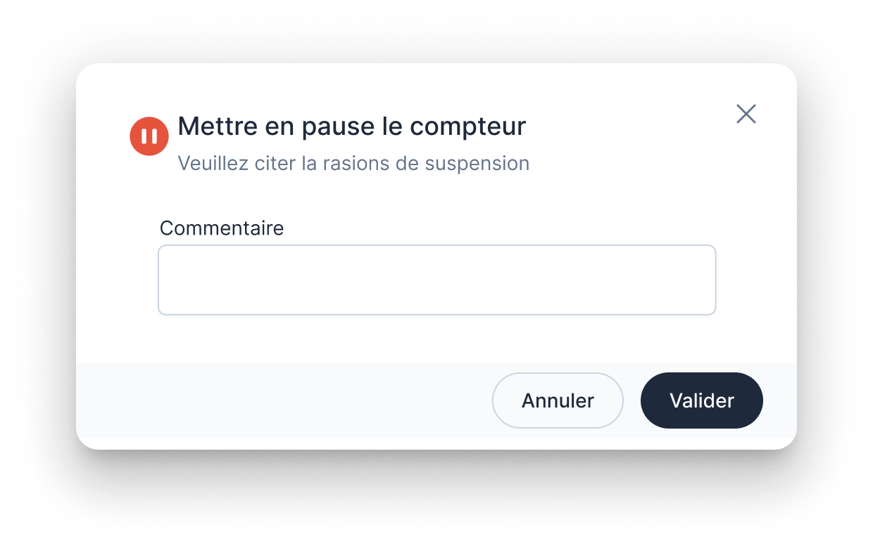
Le tableau « Liste des fiches » s’affichera comme suit :
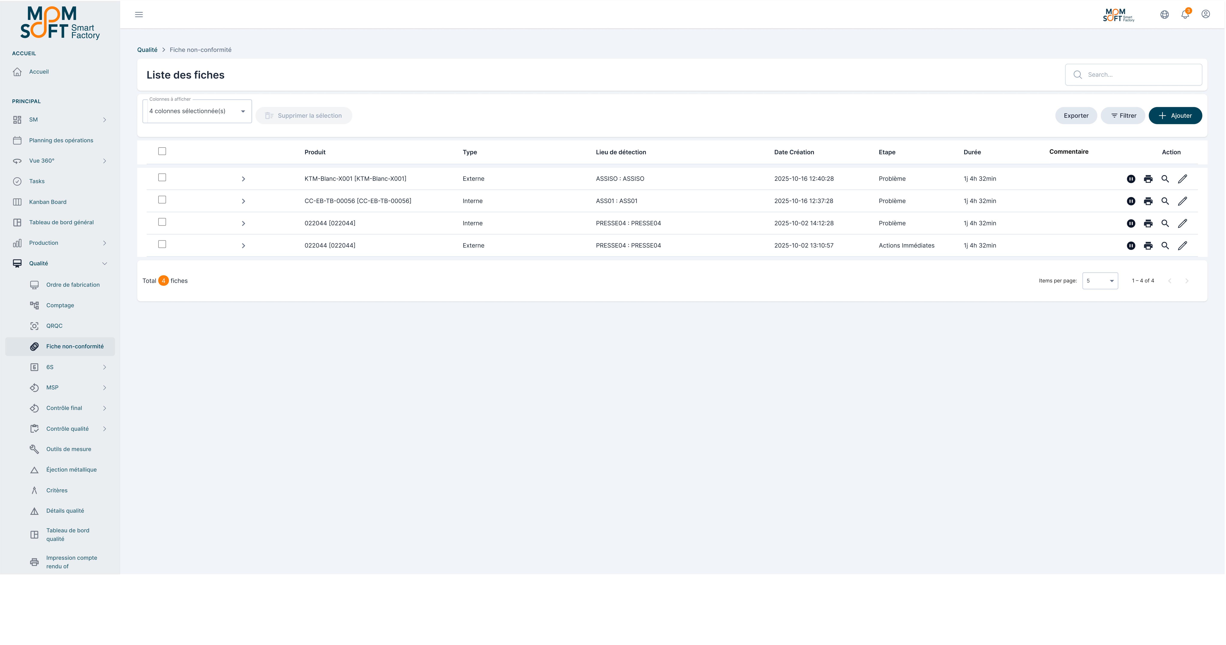

Règles de Gestion
ID | Type | Description
D01.G005.R01 | Nouveauté

Scénarii de Test
ID | Type | Description
D01.G005.T01 | Nouveauté

Analyse Détaillée Gap : G06 :

Existant
Ce gap concerne la manière de gestion de la production dans Smart Factory sous Smart Factory / Accueil / Configuration / Paramètre process.

Modifications
- Ajouter un paramètre process « Gestion de production par bobine » de type production pour commander l’affichage de l’entité bobine.
- Ajouter un paramètre process “ Remplissage des fiches non-conformité par saisie “ de type Qualité, lorsqu’il est activé les champs des OF et des LOT dans la partie “Problème” sont des champs de saisie libre et lorsque désactivé les champs OF et LOT sont des listes déroulantes des OF et des LOT existants.

Règles de Gestion
ID | Type | Description
D01.G006.R01 | Nouveauté | L’affichage des champs « Bobine fille » et « Bobine mère » dans l’interface « Fiche non-conformité » dépend de l’état du paramètre process.

Scénarii de Test
ID | Type | Description
D01.G006.T01 | Nouveauté | Vérifier que les champs « Bobine fille » et « Bobine mère » dans l’interface « Fiche non-conformité » ne s’affiche que lorsque le paramètre process est activé.

Textes et Libellés
Le tableau suivant groupe l’ensemble de textes et de libellés ajoutés à Smart Factory à partir de cette demande. Prière de les copier et de les coller aux bons emplacements.
Gap | Texte en français | Texte en anglais | Description

